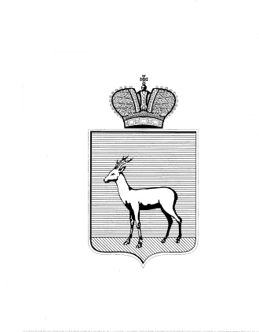
АДМИНИСТРАЦИЯ ЖЕЛЕЗНОДОРОЖНОГО ВНУТРИГОРОДСКОГО РАЙОНА
ГОРОДСКОГО ОКРУГА САМАРА

ПОСТАНОВЛЕНИЕ
____________________№____________________

14.02.2019
11

О внесении изменений в постановление Администрации Железнодорожного внутригородского района городского округа Самара от 20.02.2017 №19 «Об утверждении Положения о комиссии Администрации Железнодорожного внутригородского района городского округа Самара по соблюдению требований к служебному поведению муниципальных служащих и урегулированию конфликта интересов»

В соответствии с Федеральным законом от 25.12.2008 № 273-ФЗ «О противодействии коррупции», Указом Президента Российской Федерации от 01.07.2010 № 821 «О комиссиях по соблюдению требований к служебному поведению федеральных государственных служащих и урегулированию конфликта интересов», Уставом Железнодорожного внутригородского района городского округа Самара Самарской области Администрация Железнодорожного внутригородского района городского округа Самара постановляет:
1. Внести в постановление Администрации Железнодорожного внутригородского района городского округа Самара от 20.02.2017 № 19 «Об утверждении Положения о комиссии Администрации Железнодорожного внутригородского района городского округа Самара по соблюдению требований к служебному поведению муниципальных

служащих и урегулированию конфликта интересов» следующие изменения:

2
1.1. В Приложении № 1:
1.1.1. В абзаце 4 подпункта б) пункта 3.1. слова «заявление Главы Администрации о невозможности выполнить требования Федерального закона от 07.05.2013 № 79-ФЗ» заменить словами «заявление муниципального служащего, Главы Администрации о невозможности выполнить требования Федерального закона от 07.05.2013 № 79-ФЗ».
1.1.2. Подпункт е) пункта 3.1. после слов «поступившее уведомление» дополнить словами «муниципального служащего,».
1.2. В Приложении № 2:
1.2.1. Исключить из состава комиссии Администрации Железнодорожного внутригородского района городского округа Самара по соблюдению требований к служебному поведению муниципальных служащих и урегулированию конфликта интересов (далее – комиссия) Москвичеву Елену Юрьевну, Чернега Елену Борисовну.
1.2.2. Включить в состав комиссии:
- Рунову Елену Сергеевну, заместителя Главы Администрации Железнодорожного внутригородского района городского округа Самара, назначив ее председателем комиссии;
- Куликову Екатерину Дмитриевну, заместителя Главы Администрации Железнодорожного внутригородского района городского округа Самара, назначив ее заместителем председателя комиссии.
2. Настоящее постановление вступает в силу со дня его официального опубликования.
3. Контроль за выполнением настоящего постановления оставляю за собой.
Глава Администрации
Железнодорожного внутригородского района
городского округа Самара В.В. Тюнин

Т.А. Матвеева
339 01 21

